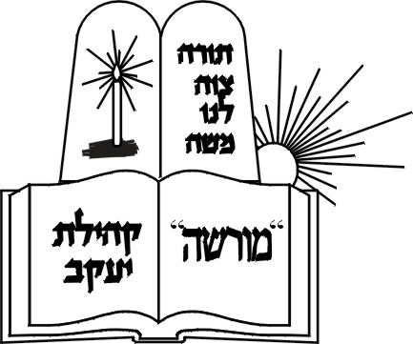
שו"ת מורשה
שו"ת מורשה
"הלומד תורה בילדותו,
דברי תורה נבלעין בדמיו"
(אבות דרבי נתן פרק כ"ד)
"הלומד תורה בילדותו,
דברי תורה נבלעין בדמיו"
(אבות דרבי נתן פרק כ"ד)
תאריך עברי: ____________

לכבוד הרב

ברצוני לשאול שאלה
השאלה
_________________________________________________________________________________________________________________________________

בתודה מראש,

שם התלמיד/ה: _____________

כיתה: ____________

התשובה
________________________________________________________________________________________________________________________________________________________________________________________________________________________________

תאריך עברי: ____________

לכבוד הרב

ברצוני לשאול שאלה
השאלה
______________________________________________________________________________________________________________________________________________________

בתודה מראש,

שם התלמיד/ה: _____________

כיתה: ____________
התשובה
________________________________________________________________________________________________________________________________________________________________________________________________________________________________________
.
בית חינוך ולמידה
בית חינוך ולמידה
(שו"ת= שאלות ותשובות)
(שו"ת= שאלות ותשובות)

